中國語文（四）

（非華語學生適用）

課冊

**第七課 不一樣的樹**

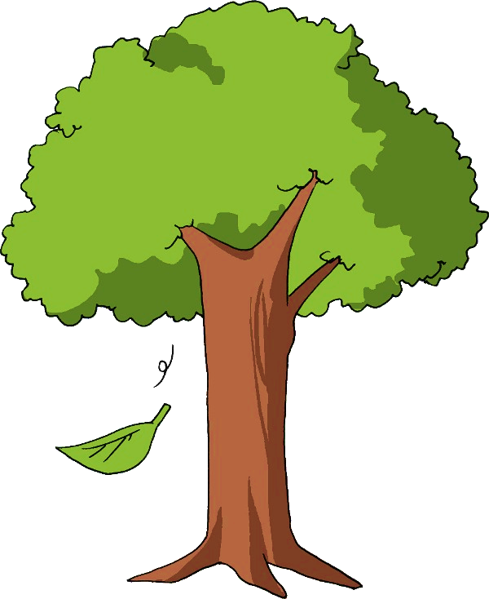

姓名：\_\_\_\_\_\_\_\_ 班級：\_\_\_\_\_\_\_\_\_

**(一) 説一説**

圖中的景色有甚麼變化？

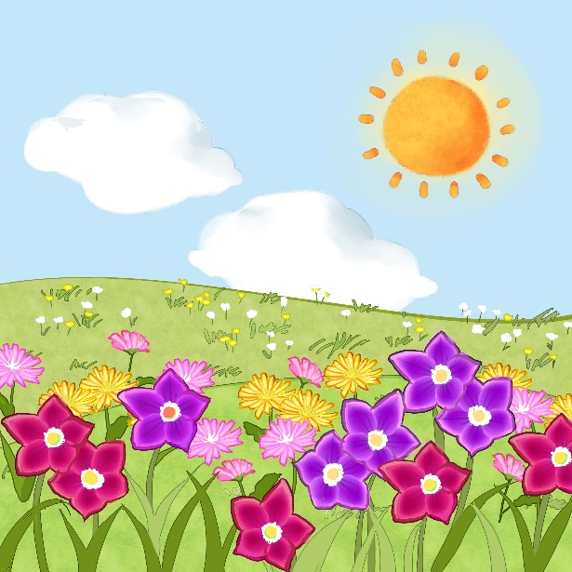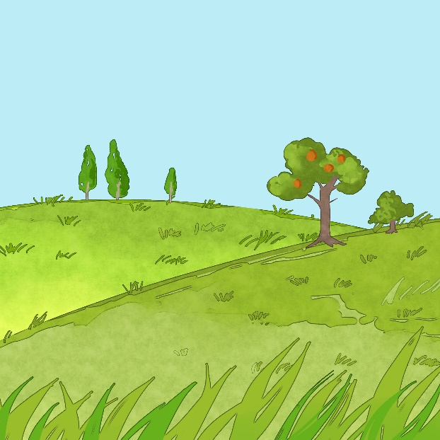

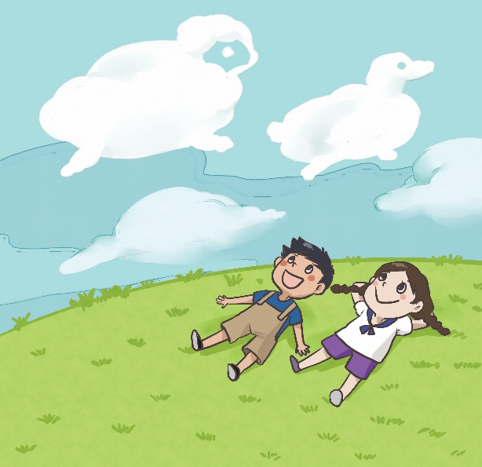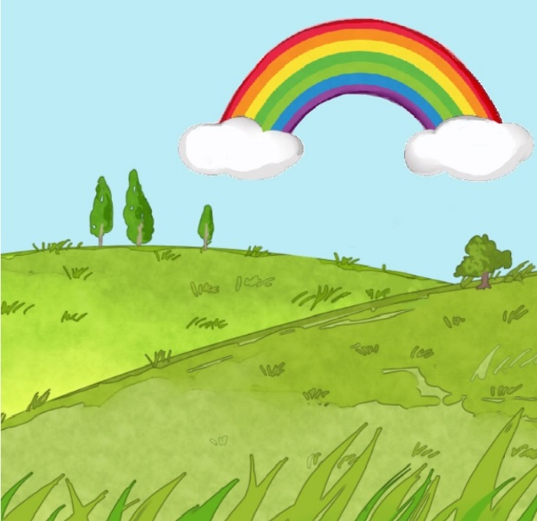

**(二) 我會用**

而

|  |  |  |
| --- | --- | --- |
| 例子：  這款電燈泡省電而耐用，你不妨一試。 | | |
| **説一説** |
| 1. 我有一個活潑而可愛的弟弟。 2. 香港是個繁華而美麗的國際城市。 | |  |
| 1. 老師教導我們不應該因為害怕失敗而輕易放棄。 2. 我聽過這位演員的名字而沒有見過他本人。 | |  |

**(三) 我會用**

**説一説**

|  |  |
| --- | --- |
| 淡淡的花香 | 纍纍的果實 |
| 彎彎的眉毛 | 窄窄的小巷 |

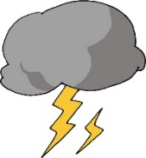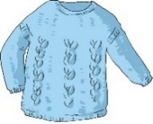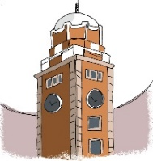**連一連**

|  |  |  |  |  |
| --- | --- | --- | --- | --- |
| 厚厚的 | • |  | • | 鐘樓 |
| 高高的 | • |  | • | 月亮 |
| 彎彎的 | • |  | • | 毛衣 |
| 隆隆的 | • |  | • | 雷聲 |

**説一説**

|  |  |  |
| --- | --- | --- |
| 紅彤彤的太陽 | 黃澄澄的梨子 | |
| 光禿禿的樹木 | 烏溜溜的眼珠 |

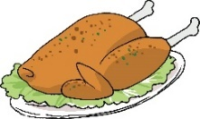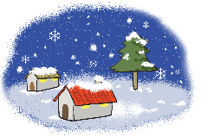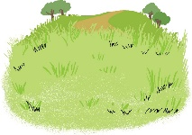**連一連**

|  |  |  |  |  |
| --- | --- | --- | --- | --- |
| 香噴噴的 | • |  | • | 雪地 |
| 紅通通的 | • |  | • | 草地 |
| 白茫茫的 | • |  | • | 火雞 |
| 綠油油的 | • |  | • | 蘋果 |

**(四) 讀一讀**

|  |  |  |  |
| --- | --- | --- | --- |
| 皺 | 醜 | 重視 | 遊歷 |
| 體驗 | 判斷 | 任務 | 觀察 |
| 狀況 | 描述 | 眉頭 | 覆蓋 |
| 豐收 | 疑惑 | 模樣 | 單憑 |
| 瞭解 | 結論 | 光禿禿 | 黃澄澄 |

**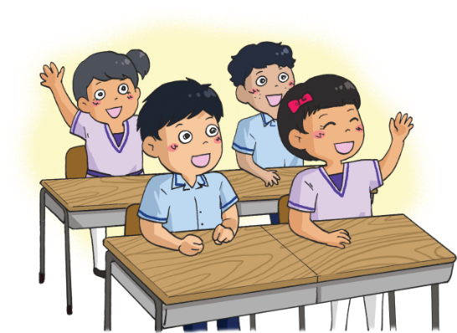**

**(五) 課文**

**不一樣的樹**

從前，有一個很有學問的人，他有四個兒子。他希望兒子將來可以成為有用的人，因此很重視兒子的教育。在兒子都能夠獨立出門時，他計劃讓兒子出外遊歷，通過親身體驗，學習判斷事情和道理。他給四個兒子一項任務，就是去觀察遠方的一棵梨樹，但是他們不能一塊兒去。他派大兒子冬天去，二兒子春天去，三兒子夏天去，最小的兒子秋天去。

兒子都很聽話，依照父親的指示，找到了那棵梨樹，並且仔細地觀察梨樹的各種狀況。四兄弟先後回到家，各自把觀察到的情況一一向父親報告。

一天，父親把四個兒子叫來，讓他們一起描述那棵梨樹。

大兒子皺着眉頭説：「那棵樹很醜，枝幹光禿禿的，又枯又乾。」

二兒子搖搖頭説：「不，它被綠芽覆蓋，充滿生命力。」

三兒子不同意，説：「樹上開滿了鮮花，潔白如雪，還散發出淡淡的清香。那是我見過最美的樹。」

最小的兒子反對所有人的説法。他説：「樹上長滿了黃澄澄的梨子，果實纍纍，壓彎了樹枝。我看見了豐收的喜悦。」

這時，大家都很疑惑：為甚麽同一棵樹，每個人看到的模樣都不同呢？於是，父親向兒子解釋，説：「你們全都沒錯。大家看到不同的景象，是因為  
  
你們每個人只見過這棵樹的某個生長時期，只看到它在某個季節的模樣；而這棵樹在不同的季節都會發生變化，樣子也就不一樣了。」

父親接着説：「我們不應該單靠一個季節來判斷一棵樹，要等一整年四季循環完結後，我們才能看清楚樹的全貌。同樣道理，我們也不能單憑一個人的某些表現，就判斷這個人的能力或品格，一定要長時間觀察，全面瞭解，才可以下結論。」

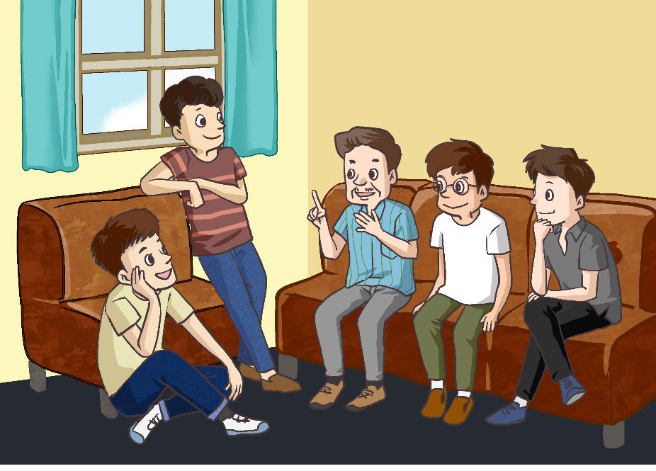

**一、考考你**

**畫一畫，説一説**

課文中的梨樹，在不同季節是怎樣的？

|  |  |
| --- | --- |
| 春天 | 夏天 |
| 秋天 | 冬天 |

**説一説**

1. 課文中的父親，跟兒子説了甚麼道理？你同意他的看法嗎？

2. 日常生活中，你還聽過甚麼故事？這個故事想説明甚麼道理？

**二、我會用**

從前

例子：

1. 從前，人們利用火來煮食和照明。

2. 這裏從前是一片荒地，沒有人居住。

**説一説**

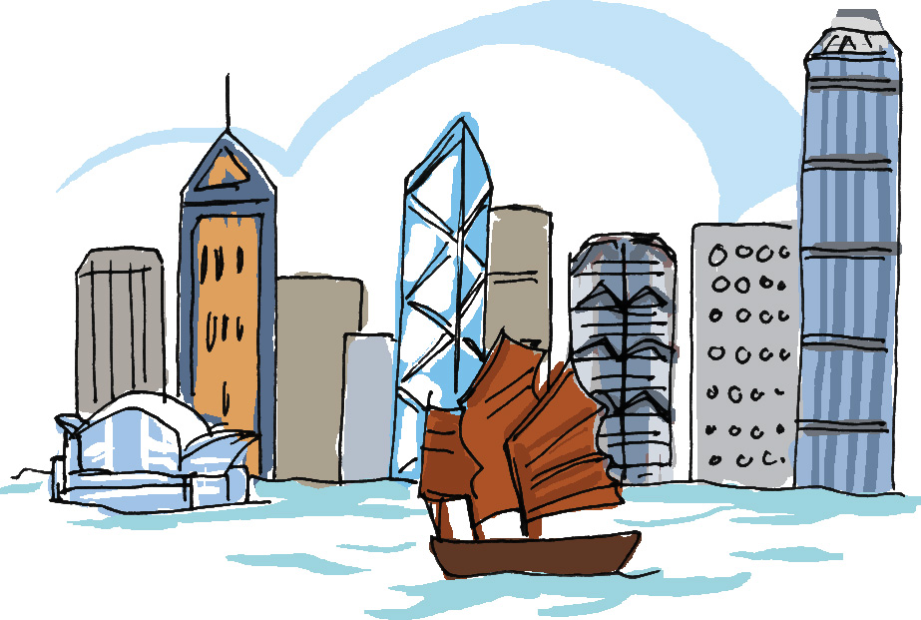

1. 你知道香港從前是個小漁村嗎？

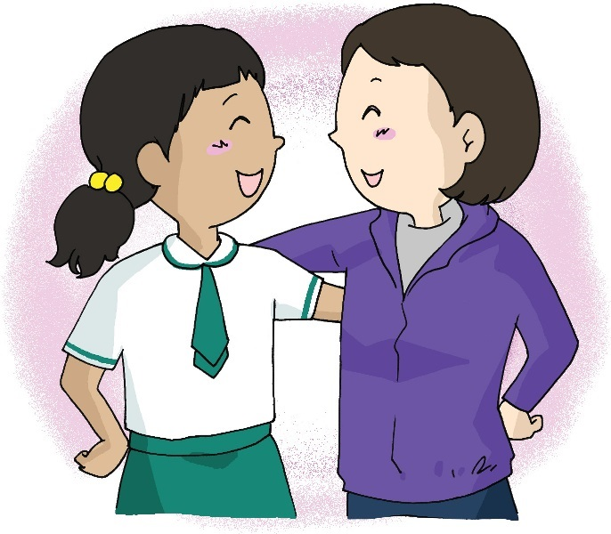

1. 雖然陳老師今年不是我的班主 任，但她跟從前一樣關心我。



1. 從前，這個村莊常有盜賊出沒， 令村民十分擔心。

一一

例子：

兒子把見到的情況一一向父親描述。

**説一説**

1. 我們把實驗的步驟一一記錄下來。
2. 請你把事情的前因後果一一説出來。
3. 老師吩咐我們在魔術表演前，把要 用的道具一一檢查清楚。

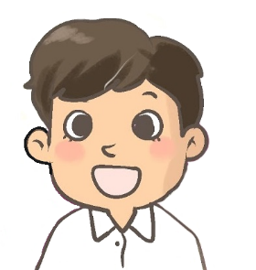

因此

例子：

他希望兒子將來可以成為有用的人，因此很重視兒子的教育。

**寫一寫**

1. 這種食物很辣，\_\_\_\_\_\_我不會吃。
2. 我幫忙照顧妹妹，\_\_\_\_\_\_媽媽很高興。
3. 天文台發出紅色暴雨警告，\_\_\_\_\_\_

\_\_\_\_\_\_\_\_\_\_\_\_\_\_\_\_\_\_\_\_\_\_\_\_\_\_\_\_。

1. 這道數學題很難，\_\_\_\_\_\_\_\_\_\_\_\_\_\_

\_\_\_\_\_\_\_\_\_\_\_\_\_\_\_\_\_\_\_\_\_\_\_\_\_\_\_\_。

於是

例子：

古朗感到很疑惑，於是我把謎底告訴他。

**寫一寫**

1. 弟弟收到渴望已久的球鞋，\_\_\_\_\_\_\_他急不及待地穿上它。

2. 我覺得肚子很餓，\_\_\_\_\_\_\_\_\_\_\_\_\_\_\_\_ \_\_\_\_\_\_\_\_\_\_\_\_\_\_\_\_\_\_\_\_\_\_\_\_\_\_\_\_\_\_。

3. 我們迷路了，\_\_\_\_\_\_\_\_\_\_\_\_\_\_\_\_\_\_\_\_ \_\_\_\_\_\_\_\_\_\_\_\_\_\_\_\_\_\_\_\_\_\_\_\_\_\_\_\_\_\_。

一塊兒

例子：

1. 每天早上，我都跟姐姐一塊兒上學。
2. 我跟欣欣一塊兒參加田徑比賽。

**説一説**

1. 這張心意卡是我們全班同學一塊兒做的，希望林老師會喜歡。
2. 媽媽説：「你不能把熟的肉類和生的 肉類放在一塊兒呀！」
3. 自從祖父去世後，祖母便搬來我家， 跟我們一塊兒生活。

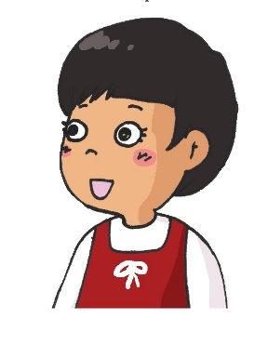

各自

例子：

美兒和家俊各自把剛才發生的事情向老師報告。

**寫一寫**

1. 放學後，同學們\_\_\_\_\_\_\_\_回家。
2. 班長説：「野餐的食物我們\_\_\_\_\_\_\_\_買吧，一個人買不了這麼多。」
3. 學校將舉行歌唱比賽，同學們\_\_\_\_\_\_  
   \_\_\_\_\_\_\_\_\_\_\_\_\_\_\_\_\_\_\_\_\_\_\_\_\_\_\_\_\_\_。
4. \_\_\_\_\_\_\_\_\_\_\_\_\_\_\_\_\_\_\_\_\_\_\_\_\_\_\_\_\_\_，  
   \_\_\_\_\_\_\_\_\_\_\_\_\_\_\_\_\_\_\_\_\_\_\_\_\_\_\_\_\_\_。

**三、學句子**

**看一看**

1. 他派兒子去觀察梨樹。

這些句子是怎樣組成的呢？

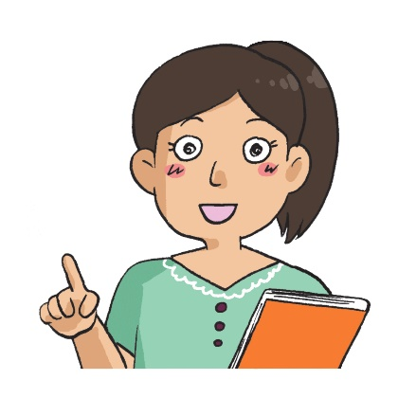

2. 老師教我們寫字。

3. 弟弟請媽媽簽名。

**説一説，寫一寫**

1. 曾祖母帶妹妹去上學。
2. 小明邀請小東去看球賽。
3. 媽媽叫我做功課。
4. 老師\_\_\_\_\_\_\_\_\_\_\_\_\_\_\_\_\_\_\_\_\_\_\_\_\_\_。
5. \_\_\_\_\_\_\_\_\_\_\_\_\_\_\_\_\_\_\_\_\_\_\_\_\_\_\_\_\_\_。

**(六) 學字詞**

**一****、填一填**

責任、任務

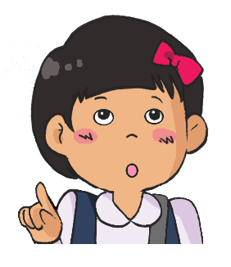例子：

任

責

務

季

節

觀

察

重

視

遊

歷

**二、寫一寫**

例子：

|  |  |  |  |
| --- | --- | --- | --- |
| 學 | C:\Users\edbuser\Desktop\a.jpg |  | 學生、學習、上學 |

|  |  |  |  |
| --- | --- | --- | --- |
|  |  |  | |
| 體 | C:\Users\edbuser\Desktop\a.jpg |  | 氣體、具體、( ) |
|  |  |  | |
| 皺 | C:\Users\edbuser\Desktop\a.jpg |  | 皺眉、皺紋 |
|  |  |  | |
| 眉 | C:\Users\edbuser\Desktop\a.jpg |  | 愁眉苦臉、( ) |
|  |  |  | |
| 醜 | C:\Users\edbuser\Desktop\a.jpg |  | 醜惡 |
|  |  |  | |
| 禿 | C:\Users\edbuser\Desktop\a.jpg |  | 禿頭、禿鷹、( ) |
|  |  |  | |
| 芽 | C:\Users\edbuser\Desktop\a.jpg |  | 萌芽、( ) |
|  |  |  | |
| 淡 | C:\Users\edbuser\Desktop\a.jpg |  | 冷淡、平淡、( ) |
|  |  |  | |
| 澄 | C:\Users\edbuser\Desktop\a.jpg |  | 澄清、( ) |
|  |  |  | |
|  |  |  | |
| 纍 | C:\Users\edbuser\Desktop\a.jpg |  | 纍纍 |
|  |  |  | |
| 瞭 | C:\Users\edbuser\Desktop\a.jpg |  | 瞭如指掌、( ) |
|  |  |  | |
| 判 | C:\Users\edbuser\Desktop\a.jpg |  | 裁判、批判、( ) |
|  |  |  | |
| 斷 | C:\Users\edbuser\Desktop\a.jpg |  | 判斷、定斷、 ( ) |
|  |  |  | |
| 任 | C:\Users\edbuser\Desktop\a.jpg |  | 責任、任意、( ) |
|  |  |  | |
| 務 | C:\Users\edbuser\Desktop\a.jpg |  | 家務、義務、( ) |
|  |  |  | |
| 狀 | C:\Users\edbuser\Desktop\a.jpg |  | 狀態、症狀、( ) |
|  |  |  | |
| 況 | C:\Users\edbuser\Desktop\a.jpg |  | 況且、何況、( ) |
|  |  |  | |
| 描 | C:\Users\edbuser\Desktop\a.jpg |  | 掃描、描繪、( ) |
|  |  |  | |
| 述 | C:\Users\edbuser\Desktop\a.jpg |  | 敍述、講述、( ) |
|  |  |  | |
| 覆 | C:\Users\edbuser\Desktop\a.jpg |  | 覆蓋、答覆、( ) |
|  |  |  | |
| 蓋 | C:\Users\edbuser\Desktop\a.jpg |  | 蓋子、膝蓋、( ) |
|  |  |  | |
| 豐 | C:\Users\edbuser\Desktop\a.jpg |  | 豐富、豐盛、( ) |
|  |  |  | |
| 收 | C:\Users\edbuser\Desktop\a.jpg |  | 收入、收看、( ) |
|  |  |  | |
| 疑 | C:\Users\edbuser\Desktop\a.jpg |  | 疑問、無疑、( ) |
|  |  |  | |
| 惑 | C:\Users\edbuser\Desktop\a.jpg |  | 疑惑、誘惑 |
|  |  |  | |
| 單 | C:\Users\edbuser\Desktop\a.jpg |  | 單調、單獨、( ) |
|  |  |  | |
| 憑 | C:\Users\edbuser\Desktop\a.jpg |  | 文憑、( ) |
|  |  |  | |
| 結 | C:\Users\edbuser\Desktop\a.jpg |  | 結婚、結束、( ) |
|  |  |  | |
| 論 | C:\Users\edbuser\Desktop\a.jpg |  | 無論、談論、 ( ) |

**(七) 我學會了**

**一、我學會**

|  |  |
| --- | --- |
|  |  |
| 小巷 | 盜賊 |
|  |  |
| 魔術表演 | 村莊 |
|  |  |
|  |  |

**二、造句**

例子：

描述：你可以描述一下剛才在操場發生的事情嗎？

1. 體驗：\_\_\_\_\_\_\_\_\_\_\_\_\_\_\_\_\_\_\_\_\_\_\_\_\_

\_\_\_\_\_\_\_\_\_\_\_\_\_\_\_\_\_\_\_\_\_\_\_\_\_

1. 觀察：\_\_\_\_\_\_\_\_\_\_\_\_\_\_\_\_\_\_\_\_\_\_\_\_\_

\_\_\_\_\_\_\_\_\_\_\_\_\_\_\_\_\_\_\_\_\_\_\_\_\_

1. \_\_\_\_：\_\_\_\_\_\_\_\_\_\_\_\_\_\_\_\_\_\_\_\_\_\_\_\_\_

\_\_\_\_\_\_\_\_\_\_\_\_\_\_\_\_\_\_\_\_\_\_\_\_\_

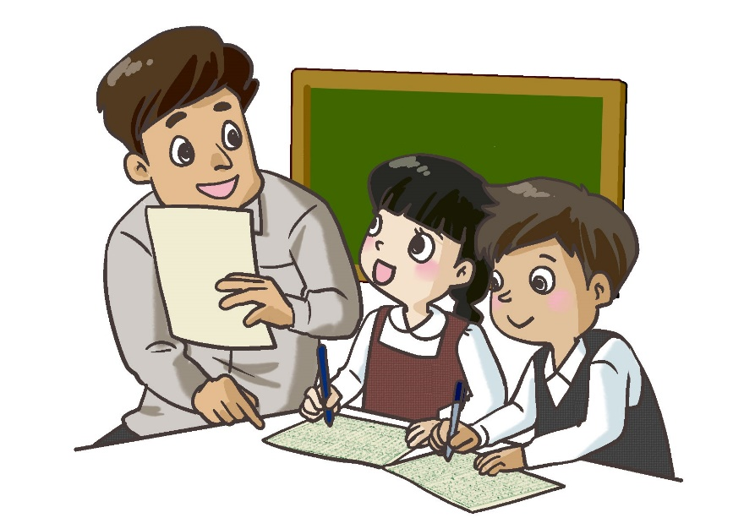

**造 句**

|  |
| --- |
| C:\Documents and Settings\chiuyan\My Documents\Betty Chiu\Projects\八鄉_齊齊說\Artwork\icon04re01.png |

****

我喜歡這一課。



**我還想學**

**讀一讀**

王獻之是中國古代著名的書法家。他小時候發生了一件小事，正是一個成語的起源。

年紀小小的王獻之，有一天見到幾個人在玩遊戲，一時好奇之下，就站在旁邊觀看。過了一會兒，他已經看出勝負，於是提示其中一個人説：「你快要輸了！」那個人聽到後，十分生氣，看了王獻之一眼，然後對眾人説：「這個小孩子懂甚麼！他就像是從一根小竹管中看豹子，只看到豹子身上的一塊斑紋，卻看不到豹子的全貌。」王獻之聽到這番話後，感到不高興，甩一甩衣袖便走了。

故事裏提及的「管中窺豹」，後來成為家傳户曉的成語，流傳到現在。「管中窺豹」現今常用來比喻人們只看到事情的一小部分，缺乏全面的認識。

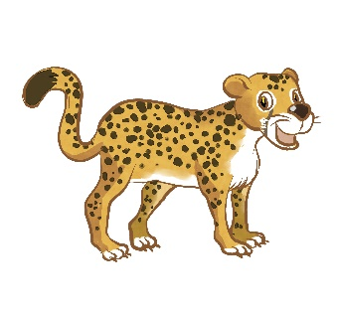

**想一想，説一説**

1. 王獻之是誰？
2. 為甚麼那個正在玩遊戲的人會不高興？
3. 你認為那個人對王獻之的批評合理嗎？為甚麼？
4. 這個故事教導我們甚麼？
5. 日常生活中，你會怎樣面對別人的批評？説説你的經驗。

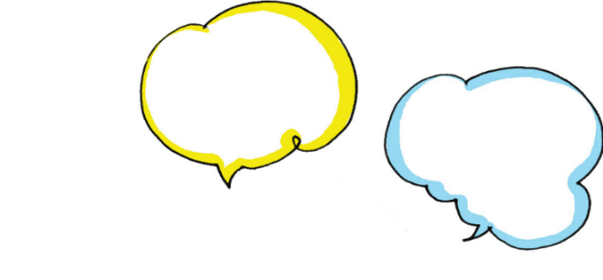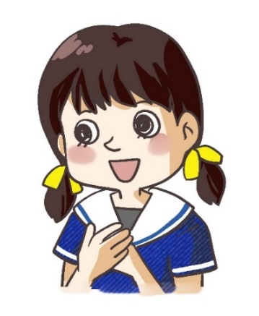

a**説一説，寫一寫**

選一種食物，從不同的角度作簡單描述。

\_\_\_\_\_\_\_\_\_\_\_\_\_\_\_\_\_\_\_\_\_\_\_\_\_\_\_\_\_\_\_\_\_\_\_

\_\_\_\_\_\_\_\_\_\_\_\_\_\_\_\_\_\_\_\_\_\_\_\_\_\_\_\_\_\_\_\_\_\_\_

\_\_\_\_\_\_\_\_\_\_\_\_\_\_\_\_\_\_\_\_\_\_\_\_\_\_\_\_\_\_\_\_\_\_\_

\_\_\_\_\_\_\_\_\_\_\_\_\_\_\_\_\_\_\_\_\_\_\_\_\_\_\_\_\_\_\_\_\_\_\_

\_\_\_\_\_\_\_\_\_\_\_\_\_\_\_\_\_\_\_\_\_\_\_\_\_\_\_\_\_\_\_\_\_\_\_

\_\_\_\_\_\_\_\_\_\_\_\_\_\_\_\_\_\_\_\_\_\_\_\_\_\_\_\_\_\_\_\_\_\_\_

\_\_\_\_\_\_\_\_\_\_\_\_\_\_\_\_\_\_\_\_\_\_\_\_\_\_\_\_\_\_\_\_\_\_\_

\_\_\_\_\_\_\_\_\_\_\_\_\_\_\_\_\_\_\_\_\_\_\_\_\_\_\_\_\_\_\_\_\_\_\_

\_\_\_\_\_\_\_\_\_\_\_\_\_\_\_\_\_\_\_\_\_\_\_\_\_\_\_\_\_\_\_\_\_\_\_

\_\_\_\_\_\_\_\_\_\_\_\_\_\_\_\_\_\_\_\_\_\_\_\_\_\_\_\_\_\_\_\_\_\_\_